ỨNG DỤNG THỊ GIÁC MÁY TÍNH TRONG HỖ TRỢ NGƯỜI KHIẾM THỊ MỘT PHẦN VÀ TOÀN PHẦN
Ngô Hoài Nam^{1, 2}, Trần Thị Chung Thủy^{1,2}
¹ Trường Đại học Thủy Lợi, Hà Nội, Việt Nam
² Khoa Điện – Điện tử

Tóm tắt
Người khiếm thị gặp nhiều thách thức trong việc di chuyển độc lập do các công cụ hỗ trợ truyền thống còn hạn chế về khả năng tương tác với môi trường. Nghiên cứu này nhằm giải quyết vấn đề đó bằng cách phát triển một hệ thống hỗ trợ di chuyển thông minh, chủ động giúp nâng cao sự an toàn và nhận thức không gian cho người dùng. Để thực hiện mục tiêu này, hệ thống tích hợp công nghệ thị giác máy tính để nhận diện con người và phân tích chuyển động, kết hợp với cảm biến siêu âm để đo lường khoảng cách chính xác đến các vật cản. Dữ liệu từ camera và cảm biến được xử lý đồng bộ trên nền tảng Python và Arduino, sau đó được chuyển đổi thành phản hồi âm thanh mô tả môi trường xung quanh một cách ngắn gọn và kịp thời. Kết quả thử nghiệm trong môi trường phòng thí nghiệm mô phỏng đã chứng minh hệ thống hoạt động hiệu quả và đồng bộ trong các kịch bản giả lập, như phát hiện người đang tiến lại gần hoặc có chướng ngại vật phía trước. Nghiên cứu này khẳng định tính khả thi của việc tạo ra một thiết bị hỗ trợ di động chi phí thấp, dễ chế tạo, mở ra tiềm năng phát triển các sản phẩm công nghệ hỗ trợ thiết thực có thể triển khai rộng rãi nhằm cải thiện chất lượng cuộc sống cho cộng đồng người khiếm thị.
Từ khóa: Thị giác máy tính, Hỗ trợ người khiếm thị, Hệ thống nhúng, Phản hồi âm thanh.

1. Mở đầu
Trong kỷ nguyên số hóa, khi công nghệ đang tái định hình mọi khía cạnh của cuộc sống, một câu hỏi cấp thiết được đặt ra: làm thế nào để những đột phá này có thể trao quyền và nâng cao chất lượng sống cho các nhóm yếu thế? Với hàng trăm triệu người khiếm thị trên toàn cầu vẫn đang đối mặt với vô vàn thách thức trong việc di chuyển độc lập [1], câu trả lời đang nằm ở sức mạnh biến đổi của Trí tuệ nhân tạo và thị giác máy tính.
Đã đến lúc vượt qua giới hạn của những công cụ hỗ trợ thụ động, con người hoàn toàn có khả năng tạo ra những "đôi mắt thông minh" có thể cảm nhận, phân tích và diễn giải thế giới xung quanh theo thời gian thực. Bài viết này sẽ đi sâu vào hành trình nghiên cứu và phát triển một hệ thống hỗ trợ di chuyển tiên phong, hứa hẹn mở ra một chương mới về sự tự do và tự tin cho cộng đồng người khiếm thị.
2. Phương pháp nghiên cứu và thực nghiệm
2.1. Mô hình hệ thống tổng thể
Kiến trúc của hệ thống hỗ trợ người khiếm thị được xây dựng trên nguyên lý tích hợp đa cảm biến, kết hợp giữa một module camera và một cảm biến siêu âm. Dữ liệu đầu vào về hình ảnh và khoảng cách được xử lý theo thời gian thực bởi một mô hình học sâu, cho phép hệ thống diễn giải bối cảnh môi trường xung quanh. Dựa trên kết quả phân tích, hệ thống sẽ tạo ra phản hồi âm thanh tương ứng. Quá trình vận hành được thiết kế để hoạt động một cách tự chủ, giảm thiểu sự can thiệp của người dùng.
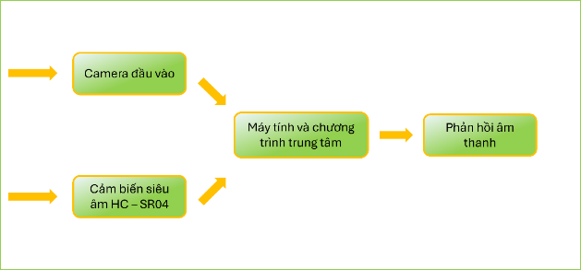
Hình 1: Luồng dữ liệu hệ thống
2.2. Phần cứng, phần mềm và mô hình trí tuệ nhân tạo
Phần cứng của hệ thống được xây dựng từ các linh kiện điện tử phổ biến, được lựa chọn dựa trên tiêu chí chi phí thấp, hiệu quả và dễ dàng tích hợp:
- Webcam: Đóng vai trò là "mắt" của hệ thống, thu nhận luồng hình ảnh video phía trước người dùng theo thời gian thực để phục vụ cho việc phân tích thị giác máy tính.
- Cảm biến siêu âm HC-SR04: Được sử dụng để đo lường khoảng cách chính xác từ người dùng đến vật cản gần nhất, cung cấp một lớp bảo vệ bổ sung bên cạnh dữ liệu hình ảnh.
- Vi điều khiển Arduino Nano: Đóng vai trò là bộ phận trung gian, có nhiệm vụ đọc dữ liệu từ cảm biến siêu âm và giao tiếp với máy tính xử lý trung tâm.
- Máy tính cá nhân (PC/Laptop): Là bộ xử lý trung tâm, chịu trách nhiệm chạy các mô hình trí tuệ nhân tạo, xử lý đồng thời dữ liệu từ camera và cảm biến, và đưa ra quyết định phản hồi.
- Loa/Tai nghe: Là thiết bị đầu ra, phát các thông điệp âm thanh đã được xử lý để cảnh báo và điều hướng cho người dùng.
Về phần mềm, hệ thống được xây dựng chủ yếu bằng Python, sử dụng thư viện OpenCV để xử lý hình ảnh và pygame để chuyển đổi văn bản thành giọng nói tiếng Việt.
Phần nhận diện vật thể và con người trong ảnh được đảm nhiệm bởi mô hình YOLOv5n – một biến thể nhẹ, tốc độ cao, thích hợp cho các ứng dụng thời gian thực [3]. Mô hình được tiền huấn luyện và hoạt động tốt trong môi trường ánh sáng ổn định, có khả năng nhận diện nhiều đối tượng cùng lúc với độ chính xác cao.
Mô hình cơ sở YOLOv5n (Ultralytics, 2020) đạt độ chính xác 28.0% mAP@0.5:0.95 trên tập dữ liệu COCO (Input size 640x640), cung cấp một điểm tham chiếu vững chắc cho các thuật toán phát hiện đối tượng nhẹ.
Trong hệ thống hỗ trợ người khiếm thị, khả năng phát hiện và theo dõi con người đóng vai trò then chốt, không chỉ để cảnh báo về sự hiện diện của người khác mà còn là nền tảng để định hướng di chuyển và cung cấp phản hồi âm thanh chính xác.
Để thực hiện nhiệm vụ này, hệ thống sử dụng một mô hình Mạng Nơ-ron Tích chập (CNN) chuyên biệt để xác định các điểm khớp (landmarks) trên cơ thể người. Mô hình này có khả năng dự đoán chính xác 33 điểm landmark trong không gian ba chiều (tọa độ x, y, và z), bao phủ toàn bộ khung xương từ đầu, vai, khuỷu tay cho đến mắt cá chân. Mỗi điểm khớp còn được gán một chỉ số tin cậy (visibility) nhằm giúp hệ thống đánh giá mức độ chắc chắn của dự đoán trong từng khoảnh khắc.
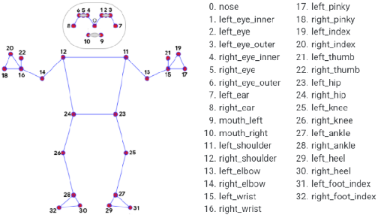
Hình 2: Các điểm landmarks trong mediapipe
Từ nền tảng nhận diện tư thế cơ bản này, hệ thống tiến xa hơn đến việc phân tích hướng chuyển động. Bằng cách theo dõi sự thay đổi vị trí tương đối của các điểm landmark qua các khung hình liên tiếp, thuật toán có thể suy luận ra những thông tin động quan trọng. Việc phân tích này cho phép hệ thống xác định được hướng di chuyển, tốc độ tương đối và các dấu hiệu tiếp cận của người khác. Nhờ đó, hệ thống không chỉ đếm được số lượng người phía trước mà còn "hiểu" được hành vi của họ, tạo ra những cảnh báo âm thanh thông minh và phù hợp với bối cảnh thực tế.
2.3. Nhận diện tiền mặt với mạng nơ-ron tích chập
Để giải quyết bài toán nhận diện mệnh giá tiền, nghiên cứu đã áp dụng Mạng nơ-ron tích chập (Convolutional Neural Network - CNN), một kiến trúc học sâu được thiết kế chuyên biệt để xử lý dữ liệu hình ảnh. CNN có khả năng tự động học và trích xuất các đặc trưng quan trọng từ ảnh, chẳng hạn như cạnh, góc, và hoa văn, thông qua một chuỗi các lớp xử lý. Kiến trúc này thường bao gồm các lớp tích chập (convolutional layers) để phát hiện đặc trưng, lớp kích hoạt (activation layers) như ReLU để tăng tính phi tuyến, lớp gộp (pooling layers) để giảm chiều dữ liệu và tăng hiệu quả tính toán, cuối cùng là một lớp kết nối đầy đủ (fully connected layer) để đưa ra dự đoán cuối cùng.
Nhằm tăng tốc độ huấn luyện và cải thiện độ chính xác, mô hình đã tận dụng kỹ thuật Học chuyển giao (Transfer Learning). Cụ thể, hệ thống giữ lại trọng số của các lớp tích chập từ một mô hình đã được huấn luyện trước trên tập dữ liệu lớn ImageNet, nhờ đó kế thừa được khả năng trích xuất đặc trưng hình ảnh mạnh mẽ. Thay vì xây dựng lại từ đầu, chỉ có các lớp phân loại cuối cùng được thay thế bằng một kiến trúc tùy chỉnh mới, được huấn luyện để phù hợp với bài toán cụ thể là nhận diện 4 lớp đầu ra: 10.000 VNĐ, 20.000 VNĐ, 50.000 VNĐ và một lớp “Không phải tiền”.
Mô hình nhận diện tiền mặt được tích hợp chung với chương trình chính. Khi chương trình chạy, nếu phát hiện thấy tiền mặt với các mệnh giá được huấn luyện thì phản hồi âm thanh sẽ được thực thi nhằm thông báo mệnh giá tiền cho người sử dụng.
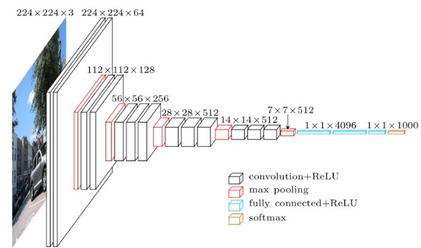
Hình 3: VGG16 CNN CLASSIFY
2.4. Đo khoảng cách tới vật thể gần nhất
Việc xác định khoảng cách tới vật thể gần nhất được thực hiện bởi cảm biến HC-SR04. Dữ liệu đo được gửi về máy tính qua giao tiếp nối tiếp (serial) [5], sau đó được đồng bộ với ảnh đầu vào để cung cấp thông tin cảnh báo chính xác. Nhờ đó, hệ thống có thể đưa ra cảnh báo như “Phía trước có vật thể cách 1.2 mét” để người dùng chuẩn bị phản ứng. Độ chính xác của cảm biến đạt trên 98% với sai số ± 0.5cm.
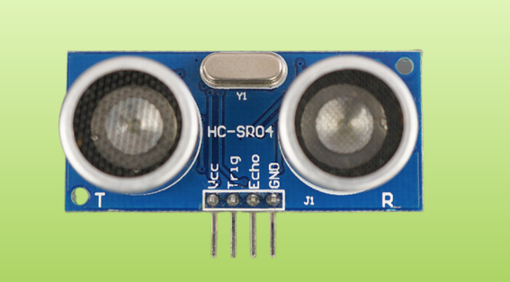
Hình 4: Cảm biến khoảng cách HC-SR04

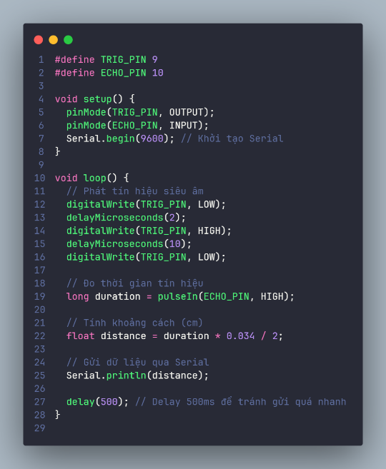
Hình 5: Cấu trúc chương trình lấy dữ liệu từ cảm biến khoảng cách và gửi tới chương trình AI
2.5. Phản hồi âm thanh
Sau khi nhận diện được số lượng người, vật thể, cùng khoảng cách tới vật gần nhất, hệ thống tổng hợp các thông tin này và chuyển đổi thành câu cảnh báo bằng giọng nói tiếng Việt. Phản hồi âm thanh được thiết kế sao cho ngắn gọn, dễ hiểu, với độ trễ thấp để đảm bảo người dùng có đủ thời gian phản ứng [2], [4].Ví dụ: “Phía trước có 3 người.”, “Có vật cản cách bạn 0.8 mét.”,“Người đang tiến lại gần từ bên trái.”
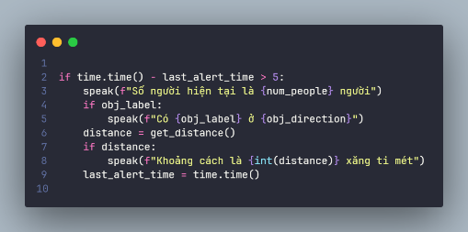
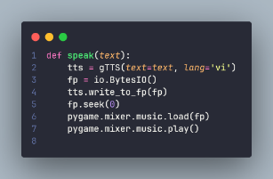
Hình 6: Cấu trúc chương trình thực thi để phân tích thông tin phát cảnh báo và tùy biến thông báo
2.6. Thực nghiệm
Luồng dữ liệu hình ảnh đầu vào được thu nhận liên tục từ camera và ngay lập tức đưa vào một pipeline xử lý. Ban đầu, hệ thống sử dụng module MediaPipe Pose để xác định các khung hình có chứa người, sau đó các hình ảnh liên quan được chuyển đổi từ không gian màu BGR sang RGB. Để chuẩn bị cho tác vụ nhận diện tiền, các ảnh này được điều chỉnh về kích thước chuẩn 224x224 pixel để phù hợp với mô hình VGG16. Dữ liệu sau đó được phân chia thành tập huấn luyện và kiểm thử với tỷ lệ 80:20.
Kết quả huấn luyện rất khả quan, khi mô hình đạt độ chính xác vượt mức 95% chỉ sau một số lượng epoch khiêm tốn (20-30 vòng). Không dừng lại ở đó, nhóm nghiên cứu còn áp dụng phương pháp tinh chỉnh (fine-tuning) vào các lớp sâu của VGG16, một kỹ thuật nâng cao cho phép mô hình thích ứng sâu hơn với các chi tiết đặc trưng trên các mệnh giá tiền của Việt Nam, qua đó cải thiện hiệu suất nhận diện tổng thể.
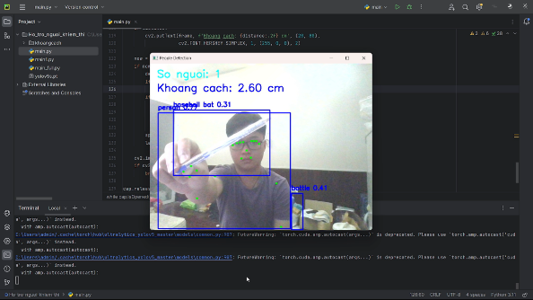
Hình 7: Dữ liệu được thu từ camera và phân tích
3. Kết quả
Đề tài nghiên cứu đã tiến hành thử nghiệm trong môi trường mô phỏng: phòng kín, không gian hành lang, nơi có người di chuyển qua lại và vật thể tĩnh được bố trí cố định. Trong các thử nghiệm, hệ thống ghi nhận hình ảnh và khoảng cách, đồng thời xuất ra âm thanh cảnh báo. Kết quả thu được cho thấy: Mô hình YOLOv5n nhận diện ổn định các vật thể lớn, người, xe máy, thùng giấy,... Cảm biến siêu âm đo khoảng cách chính xác trong phạm vi dưới 2m. Phản hồi âm thanh có độ trễ dưới 1 giây, đủ nhanh cho ứng dụng hỗ trợ định hướng.
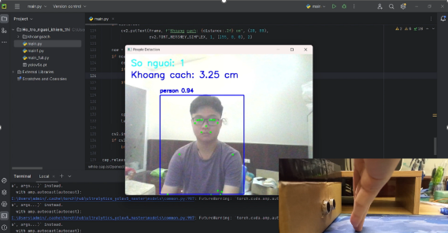
Hình 8: Nhận diện có vật thể, khoảng cách và cảnh báo
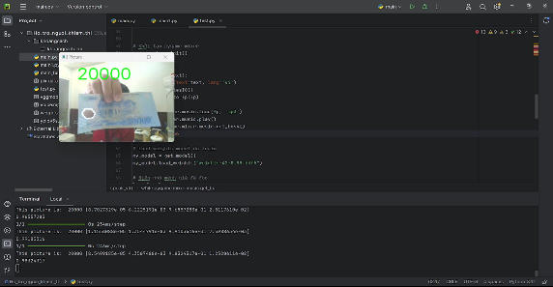
Hình 9: Nhận diện tiền mệnh giá 20.000VNĐ
4. Kết luận
Đề tài đã xây dựng thành công một hệ thống hỗ trợ định hướng nguyên mẫu cho người khiếm thị, dựa trên sự tích hợp giữa thị giác máy tính và cảm biến vật lý. Bằng cách sử dụng mô hình YOLOv5n để nhận diện người và vật thể, kết hợp với cảm biến siêu âm HC-SR04 để đo lường khoảng cách, hệ thống có khả năng phân tích môi trường phía trước theo thời gian thực. Toàn bộ thông tin sau khi xử lý được chuyển hóa thành phản hồi âm thanh bằng tiếng Việt, cung cấp những chỉ dẫn trực quan giúp người dùng điều hướng an toàn và hiệu quả hơn.
Về mặt kỹ thuật, hệ thống đã chứng minh được tính khả thi khi đáp ứng đầy đủ các yêu cầu cốt lõi, bao gồm thu thập hình ảnh, xử lý nhận diện, đo lường khoảng cách và phát phản hồi âm thanh một cách đồng bộ. Kết quả thử nghiệm trong môi trường mô phỏng cho thấy sự vận hành ổn định của các tính năng, khẳng định tiềm năng lớn trong việc mở rộng và triển khai hệ thống trong các điều kiện thực tế trong tương lai.
Tài liệu tham khảo
[1] World Health Organization (2019) Blindness and vision impairment. [online] WHO.
[2] Google AI Edge. (2024). Pose landmark detection guide.
[3]. Ultralytics. (2023). Comprehensive Guide to Ultralytics YOLOv5.
[4]. pygame.org. (2023). pygame.mixer — pygame v2.6.0 documentation.
[5]. Arduino Project Hub. (2020). Serial Communication between Python and Arduino.

Student Forum 2025, Trường Đại học Thủy lợi, 01/12/2025

